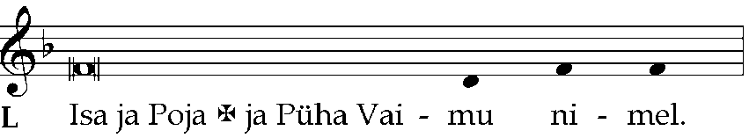
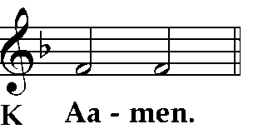
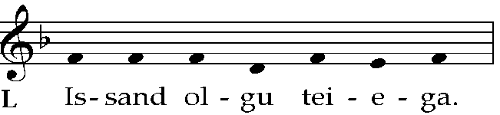
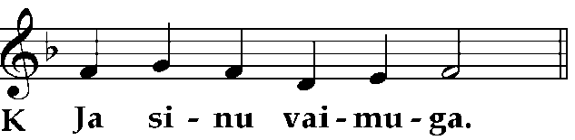
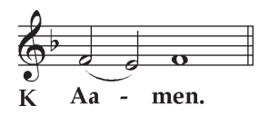
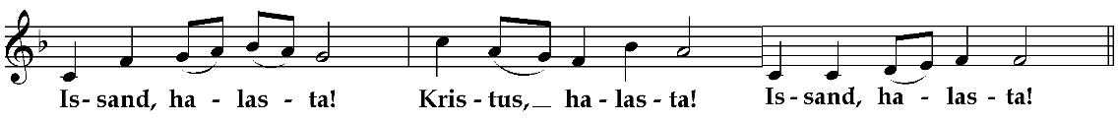
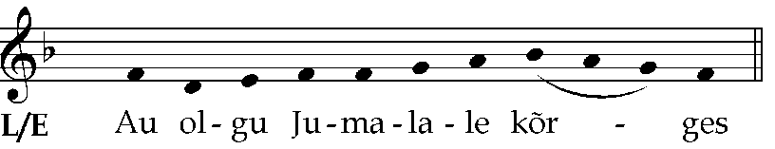
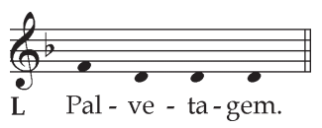
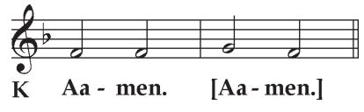
Gottesdienst 17.06.2012

INTROITUS
P In namen Vater und der Sohn und der Heilige Geist
G Amen
P Der Herr sei mit euch
G und mit deinem Geist

KYRIE

L Tunnistame oma patud:
L+ K: Mina tunnistan Sulle, püha Jumal, et olen mõtte, sõna, teo ja tegematajätmisega palju pattu teinud. Mõtle minu peale oma halastuses ja anna mulle mu patud andeks Jeesuse Kristuse pärast.

L Wir bekennen unsere Sünden
L+G:Ich bekenne, mein Gott,dass ich viele Sünde durch meine Gedanken, Taten und was ich nicht getan habe, gemacht habe. Denke an mich mit deiner Gnade und erlöse meine Sünden durch Jesus Christus.

L Kõigeväeline Jumal andku oma suure armu ja Jeesuse Kristuse lunastuse pärast meile patud andeks, aidaku meil oma elu parandada ja juhtigu meid igavesse ellu.

L Allmächtiger Gott, vergebe uns durch deine grosse Gnade und durch Erlösung von Jesus Christus unsere Sünde, helfe unser Leben zu verbessern und führe uns zum ewigen Leben.

G Amen
G Herr, erbarme dich! Christe, erbarme dich! Herr, erbarme disch!

GLORIA

L Ehre sei Gott in der Höhe

G und auf Erden Fried, den Menschen Sein Wolgefallen.

K Au, kiitus olgu igavest’ Kolmainu Jumalale, et Tema suurest heldusest meid avitanud jälle. Meist hea meel on Jumalal, suur rahupõlv on taeva all, kõik vaen on otsa saanud.

G Allein Gott in der Höh sei Ehr und Dank für seine Gnade, darum dass nun und nimmermehr uns rühren kann kein Schade. Ein Wohlgefalln Gott an uns hat; nun ist gross Fried ohn Unterlass, all Fehd hat nunein Ende.

KOLLEKTENGEBET
L Wir beten

L Issand Jumal, taevane Isa, meie palume sind, juhata ja valitse meid oma Püha Vaimu läbi, et kõigest südamest Sinu sõna kuuleme ja vastu võtame ja pühitsetud saame Sinu Poja, Jeesuse Kristuse, meie Issanda läbi.

L O du ewiger,barmherziger Gott,wir bitten dich, befehle durch den Heiligen Geist, dass wir von ganzen Herzen dein Wort hören und annehmen und geheiligt werden durch dein Sohn, Jesus Christus, unsern Herrn.

G Amen. Amen

